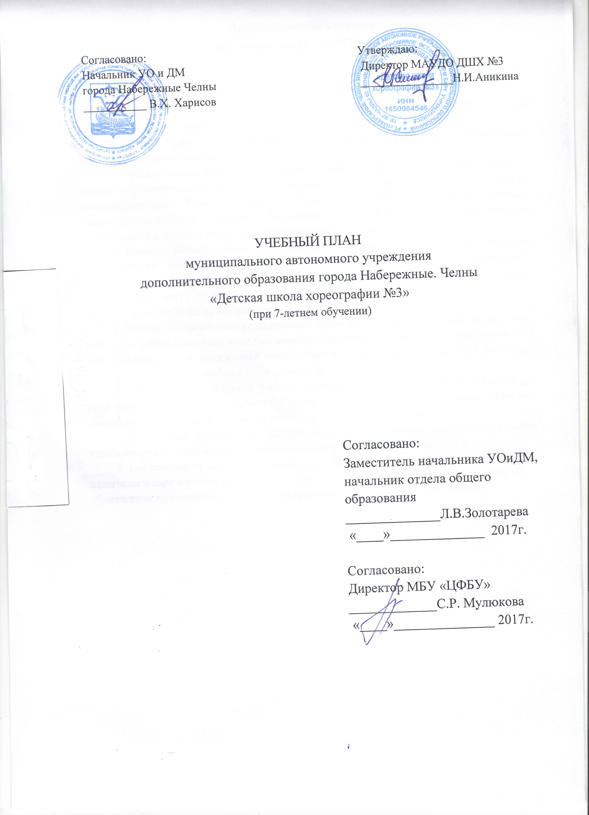

Пояснительная записка
к учебному плану на 2017/2018 учебный год
1. Школа осуществляет образовательный процесс, основанный на обязательном комплексе предметов хореографического искусства и реализации, различных по уровню освоения образовательных программ:
1) первый уровень - общее художественно-эстетическое (хореографическое) образование (нормативный срок освоения 4 года);
2) второй уровень - повышенный уровень хореографического образования (нормативный срок освоения 3 года).
2. Учебные планы школы хореографии составлены на основе примерных Учебных планов образовательных программ по видам искусства для детских школ искусств, рекомендованных Министерством культуры Российской Федерации (письмо Министерства культуры Российской Федерации от 22.03.01 №01-61/16-32) для учащихся, поступающих в детскую школу искусства в возрасте 7-9 лет.
3. Количественный состав групп в среднем 10 человек. Занятия по предметам «Классический танец», «Народно-сценический танец», «Современная хореография», «Ансамбль» для отработки движений и комбинаций экзерсиса по усмотрению балетмейстера могут проводиться раздельно с мальчиками и девочками (состав групп мальчиков допускается от 4-х человек)
4. Занятия по предметам: классического танца в 1-3-х классах проводятся по 1 часу, в 4-7-х по 2 часа в неделю, народно-сценического танца в 1-7-х классах проводятся по 2 часа в неделю; уроки современной хореографии в 1-3-х классах по 1 часу, с 4 по 7 класс по 2 часа в неделю; ансамбль в 1-7-х классах по 2 часа в неделю.
5. Часы преподавательской работы, предусмотренные по предмету «Сценическая практика», планируются из расчета 0,5 урока в неделю на каждого учащегося, «Предмет по выбору» 1 час урока в неделю на каждого учащегося 1-7 классов.
6. В перечень предмета по выбору включены гимнастика, акробатика, бальные танцы, теория музыки, актерское мастерство, хореографический спектакль и др.
7. Все занятия по всем танцевальным дисциплинам кроме теоретических проводятся педагогом в паре с концертмейстером в соответствии с учебным планом (из расчета 100 % общего количества часов, отводимых на групповые и индивидуальные занятия).

УЧЕБНЫЙ ПЛАН
Детской школы хореографии №3
на 2017/2018 учебный год

№ п/п | Предмет | Количество часов в неделю на одного учащегося
№ п/п | Предмет | I | II | III | IV | V | VI | VII
1 | Классический  танец | 0,1 | 0,1 | 0,1 | 0,2 | 0,2 | 0,2 | 0,2
2 | Народно-сценический танец | 0,2 | 0,2 | 0,2 | 0,2 | 0,2 | 0,2 | 0,2
3 | Современная хореография | 0,1 | 0,1 | 0,1 | 0,2 | 0,2 | 0,2 | 0,2
4 | Ансамбль | 0,2 | 0,2 | 0,2 | 0,2 | 0,2 | 0,2 | 0,2
5 | Предмет по выбору* |  | 1 | 1 | 1 | 1 | 1 | 1
6 | Сценическая практика* |  |  |  |  | 0,5 | 0,5 | 0,5
ВСЕГО В НЕДЕЛЮ |  | 0,6 | 1,6 | 1,6 | 1,8 | 2,3 | 2,3 | 2,3
ИТОГО НА ГРУППУ |  | 6 | 16 | 16 | 18 | 23 | 23 | 23
ВСЕГО ЧАСОВ ПО КОМПЛЕКТОВАНИЮ |  | 18 | 64 | 64 | 72 | 115 | 92 | 107,5
 |  | 218 |  |  |  | 314,5
ИТОГО ЧАСОВ |  | 532,5
ЧАСЫ КОНЦЕРТМЕЙСТЕРОВ |  | 470,5

* занятия в расчете на каждого ученика

Согласовано:
Заместитель начальника УОиДМ,
начальник отдела общего образования
______________Л.В.Золотарева
«____»______________ 2017г.

Согласовано:
Директор МБУ «ЦФБУ»
_____________С.Р. Мулюкова
«____»_______________ 2017г.

